2023 is a Toyota éve volt Magyarországon
Minden idők legsikeresebb évét zárta a Toyota hazánkban 2023-ban: a teljes magyarországi személyautó és kishaszongépjármű újautópiacon a környezettudatos japán autómárka 17.299 új autó értékesítésével, 13,5%-os piaci részesedéssel őrizte meg piacvezető pozícióját. Történelmet írt hazánkban a gyártó prémium márkája, a Lexus is, amely magyarországi története során most először ért el négyszámjegyű értékesítést: 2023-ban nem kevesebb, mint 1105 új Lexus talált gazdára az országban, amely a teljes magyarországi személyautó és kishaszongépjármű piacra vetítve 0,9%-os részesedést jelent. A két márka együtt összesen 18.404 autót értékesített hazánkban 2023-ban, ami a Magyarországon regisztrált autók 14,4%-át teszi ki, azaz tavaly minden hetedik autót a világ legnagyobb autógyártója adta el idehaza.
A világszinten is stabilan legkelendőbb autómárkának bizonyuló Toyota ismét megvédte elsőséget a teljes magyarországi személyautó és kishaszongépjármű piacon. Ezeket külön-külön vizsgálva a teljes személyautó piacon a Toyota 14.222 új autó értékesítésével, 13,2%-os piaci részesedéssel bizonyult a magyar autóvásárlók kedvenc márkájának, míg a teljes kishaszongépjármű piacon 3.077 új autó értékesítésével, 14,8%-is részesedéssel lett ezüstérmes.
A teljes magyarországi személyautó és haszongépjármű piacon regisztrált 17.299 új Toyota azt jelenti, hogy a márka mintegy 4.746 autóval értékesített többet Magyarországon, ez 38%-al nagyobb értékesítést jelent, és a Toyota háromhavi átlagos értékesítésének felel meg.A teljes hazai személyautó piacon értékesített 14.222 új Toyota révén a környezetbarát japán autómárka mintegy 2055 autóval adott el többet, mint legközelebbi versenytársa, ami kéthavi átlagos magyarországi személyautó értékesítésének felel meg, abszolút értékben pedig 17%-al több eladott autót jelent.
„A Toyota és Lexus márkák 2023-as magyarországi teljesítményét aláhúzza, hogy előbbi 14,6%-al, utóbbi pedig egészen elképesztő mértékben, mintegy 47%-al növelte értékesítéseit az előző évhez képest a gyakorlatilag stagnáló (0,5%-la mérséklődő) teljes személyautó és kishaszongépjármű piacon. Ennek köszönhetően márkáink történelmi sikert értek el Magyarországon az együttesen több, mint 18 ezer darabos értékesítéssel.” – mutat rá Varga Zsombor, a Toyota és Lexus márkák magyarországi kommunikációs vezetője.
„A Toyota előnye legközelebbi versenytársához képest mintegy három havi, azaz negyedéves átlagos értékesítésünknek felel meg, ami elképesztő fölényt jelent. Ebben a történelmi sikerben kiemelt szerepet játszott a Toyota és Lexus márkakereskedők felkészültsége, elkötelezettsége és magas színvonalú munkája az értékesítési és vevőszolgálati területeken egyaránt. Legalább ilyen fontos volt emellett a Toyota környezetbarát alternatívák sorát (öntöltő hibrid elektromos, plug-in hibrid elektromos, akkumulátoros elektromos és hidrogén üzemanyagcellás elektromos kínáló multitechnológiás stratégiájának sikere, ügyfeleink ugyanis a jelek szerint nagyra értékelik, hogy kiválaszthatják a számukra legpraktikusabbnak bizonyuló zöld alternatívát.” – avat be a szakember.
„Ennek jegyében ráadásul mind a Toyota, mind a Lexus egészpályás modelloffenzívát indított az elmúlt években, amelyben a 2023-as év kiemelt szerepet kapott, és egymás után érkeztek az olyan fontos új modellek, mint a modellfrissített Toyota Corolla család, a vadonatúj Toyota bZ4X, Toyota C-HR és Toyota Prius, vagy épp a vadonatúj Lexus RZ, Lexus LBX és a Lexus UX akkumulátoros elektromos kivitele. A lendület ráadásul 2024-ben is kitart, hiszen idén érkezik a modellfrissített Toyota Yaris, Toyota GR Yaris, Toyota Yaris Cross, Toyota Proace City és Toyota Proace, a vadonatúj Toyota Camry, Toyota Land Cruiser, Toyota Proace Max és a vadonatúj Lexus LM, illetve idén először lágy hibrid elektromos hajtással is rendelhető lesz a Toyota Hilux. Mindezeken felül további újdonságok is várhatóak még 2024-ben, amelyekről későbbi időpontban adunk majd tájékoztatást.” – árulja el Varga Zsombor.
Sajtókapcsolat:
- Varga Zsombor, PR manager
- +36 23 885 125
- zsombor.varga@toyota-ce.com
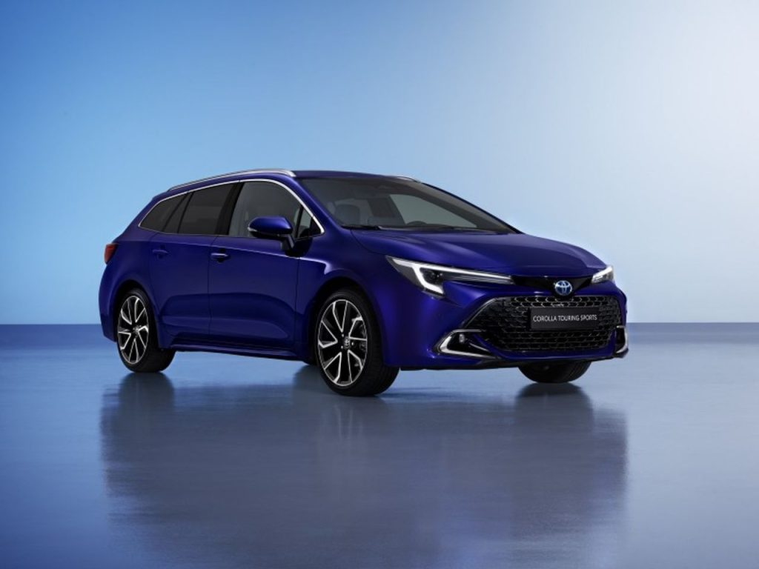 | © Toyota
Eredeti tartalom: Toyota Central Europe - Hungary Kft.
Továbbította: Helló Sajtó! Üzleti Sajtószolgálat
Ez a sajtóközlemény a következő linken érhető el:

